
Руководство по эксплуатации горизонтальных центробежных насосов с двухканальным всасыванием и разборным корпусом моделей: GS150-100-310 (CCSM), GS200-150-360(CCSM),
GS250-200-420N(CCSM).
Благодарим Вас за покупку изделии нашей марки!
Внимательно прочитайте данное руководство! Мы гарантируем Вам высокое качество и долгий срок службы изделия, при условии соблюдения требований данного руководства. Приобретенное Вами изделие может иметь несущественные отличия от параметров, указанных в данном руководстве по эксплуатации, не ухудшающие его эксплуатационные характеристики.
Внешний вид насосов:
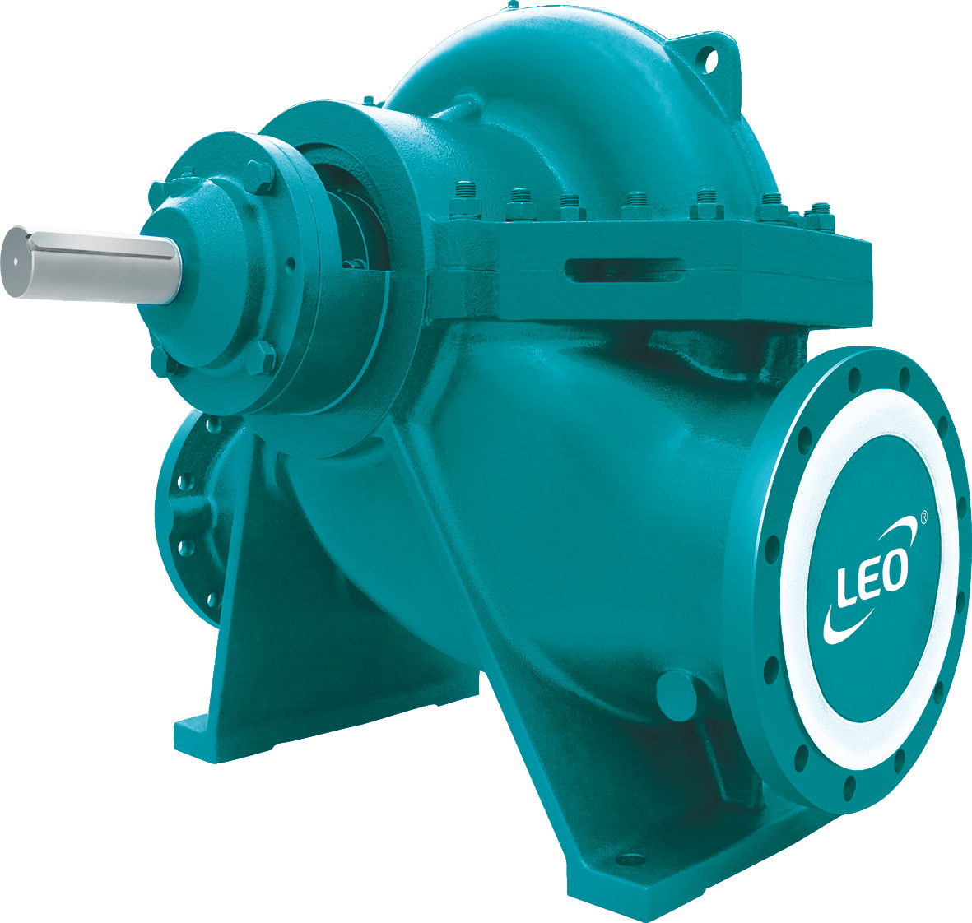
Содержание.
1. Введение. | Стр. 2
2. Предназначение. | Стр. 2
3. Комплектация. | Стр. 2
4. Технические характеристики. | Стр. 3
5. Графики гидравлической производительности. | Стр. 4
6. Схема устройства насосов. | Стр. 5
7. Примеры установки насоса. | Стр. 5
8. Установка насоса. | Стр. 6
9. Ввод в эксплуатацию. | Стр. 7-8
10. Техническое обслуживание. | Стр. 8
11. Меры предосторожности. | Стр. 8-9
12. Хранение. | Стр. 9
13. Возможные неисправности и способы их устранения. | Стр. 9-10
14. Гарантийные обязательства. | Стр. 10-12
15. Рекламный проспект. | Стр. 13
1. Введение.
Уважаемый покупатель, LEO – это новейшие разработки, высокое качество, надёжность и внимательное отношение к нашим покупателям. Надеемся, что Вам понравится наша продукция, и в дальнейшем Вы будете выбирать изделия нашей компании! LEO уделяет особое внимание безопасности реализуемой продукции. Заботясь о покупателях, мы стремимся сочетать высокое качество и абсолютную безопасность используемых при производстве материалов. Пожалуйста, обратите Ваше внимание на то, что эффективная и безопасная работа изделия, а также его надлежащее техническое обслуживание возможно только после внимательного изучения Вами данного «Руководства по эксплуатации». При покупке рекомендуем Вам проверить комплектность поставки и отсутствие возможных повреждений, возникших при транспортировке или хранении изделия на складе продавца. Изображенные или указанные в данном руководстве принадлежности не в обязательном порядке могут входить в комплект поставки. Проверьте также наличие и заполнение гарантийного талона, дающего право на бесплатное устранение заводских дефектов в гарантийный период. На гарантийном талоне обязательно должны присутствовать: дата продажи, индивидуальный номер изделия (при его наличии), печать (при её наличии) и разборчивая подпись продавца.
2. Предназначение.
Данные насосы предназначены для перекачивания пресной чистой воды (озерной, родниковой, артезианской и т. д.) и других жидкостей с аналогичными физическими и химическими свойствами. Они используются в: системах водоснабжения, ирригации, промышленности, строительстве, судостроении, на электростанциях и т. д. Эти насосы не предназначены для питьевого водоснабжения, перекачивания соленой воды, агрессивных, абразивных, легковоспламеняющихся и взрывоопасных жидкостей!
Основными преимуществами данных насосов являются:
1. Вал изготовлен из высококачественной нержавеющей стали марки 2Cr13.
2. Использованы высококачественные подшипники японской корпорации NSK, имеющие следующие характеристики: высокоточные с пониженным показателем вибрации, термостойкие и износостойкие, бесшумные со сверхдолгим сроком службы.
3. Все части, контактирующие с водой, имеют антикоррозионное покрытие или изготовлены из не поддающихся коррозии материалов.
3. Комплектация:
Насос в сборе – 1 шт.;
Руководство по эксплуатации — 1 шт.;
Гарантийный талон — 1 шт.;
Упаковка — 1 шт.
*Производитель оставляет за собой право изменять вышеуказанную комплектацию.

4. Технические характеристики.
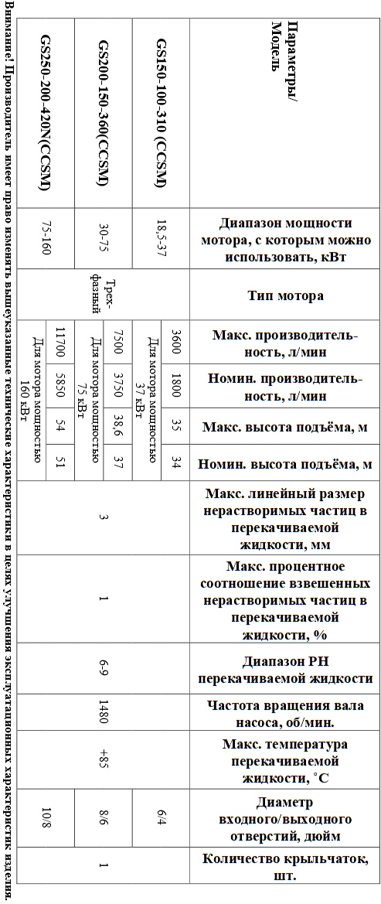
5. Графики гидравлической производительности.
Внимание! Расчетным оптимальным параметрам работы насоса соответствует центральная область графика гидравлической производительности. Эксплуатация насоса в режимах соответствующим краям графика может привести к перегреву мотора и негарантийной поломке насоса.
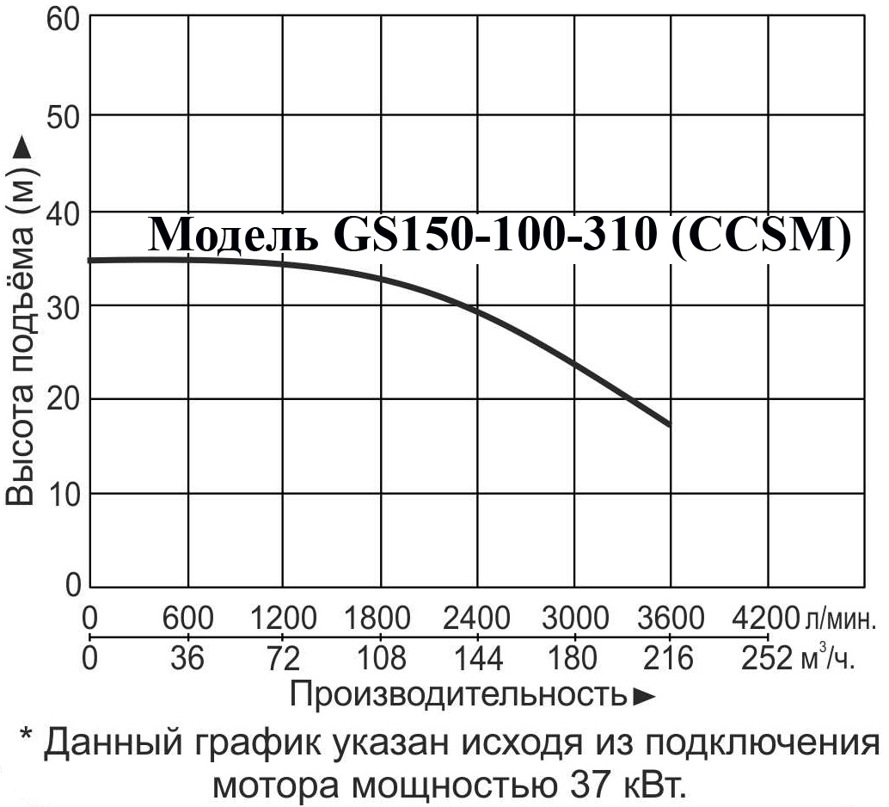
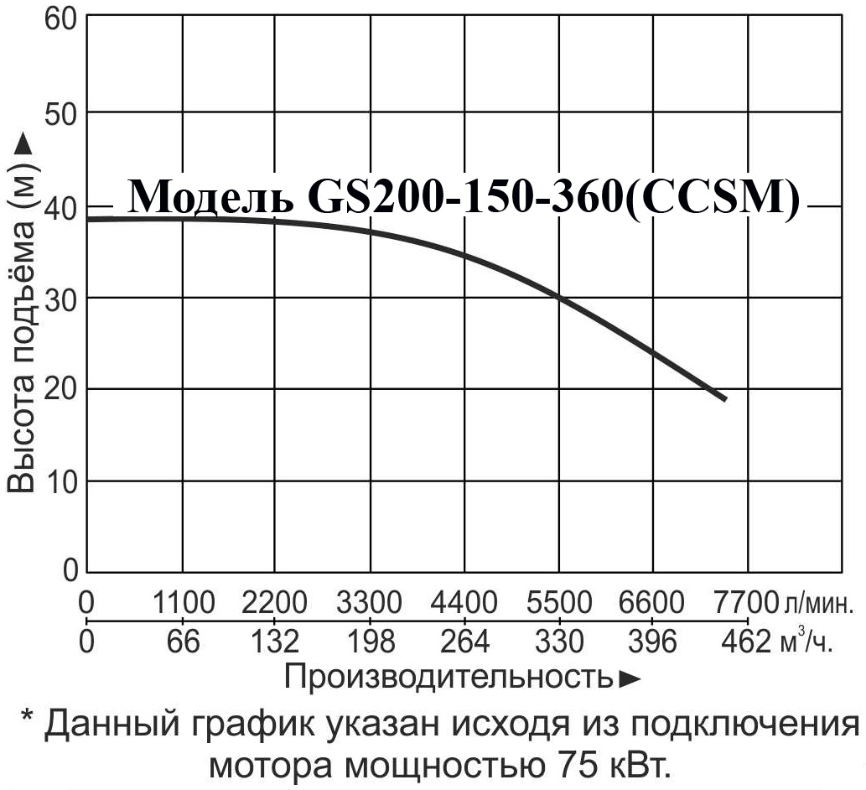
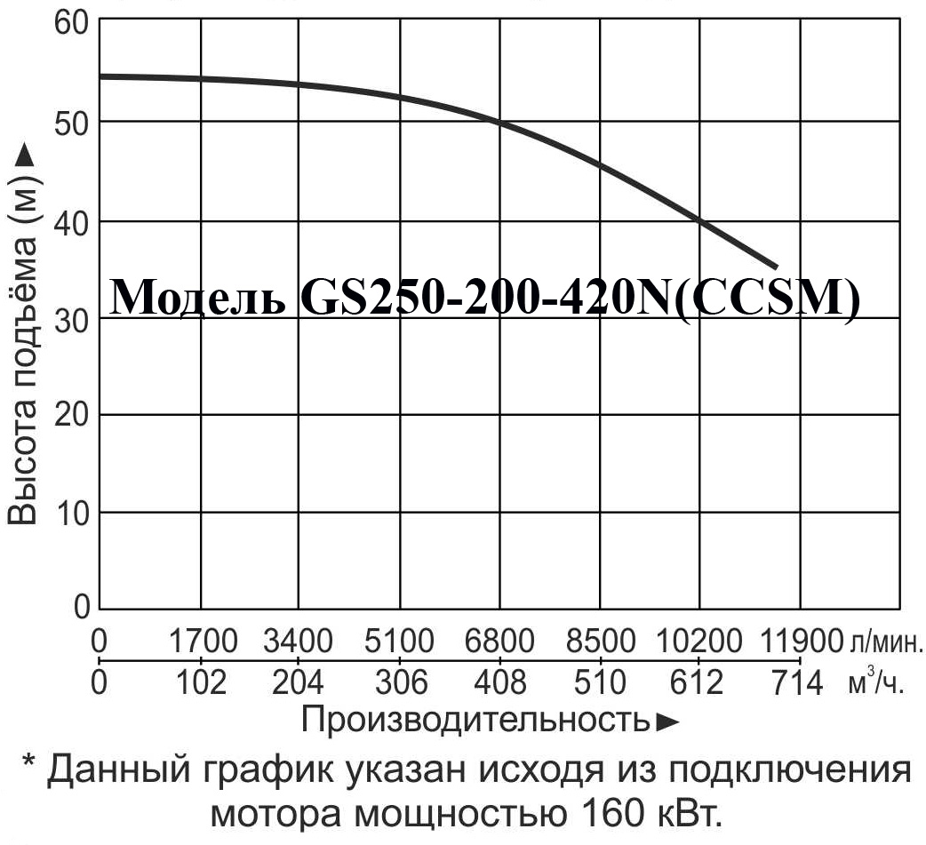
6. Схема устройства насосов.
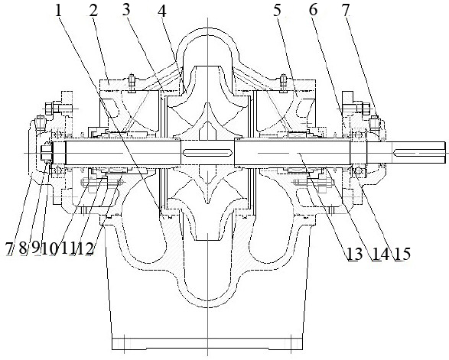
№ | Наименование
1. | Насосная камера.
2. | Крышка насосной камеры.
3. | Компенсационное кольцо.
4. | Крыльчатка.
5. | Корпус сальника.
6. | Крышка подшипника.
7. | Подшипник.
8. | Зажимная гайка.
9. | Шайба подшипника.
10. | Уплотнительная пластина.
11. | Крышка сальника.
12. | Торцевое уплотнение (сальник).
13. | Вал.
14. | Втулка вала.
15. | Нажимное кольцо подшипника.

*Производитель оставляет за собой право вносить изменения в вышеуказанную конструкцию насосов в целях ее совершенствования.
7. Примеры установки насоса.
Насос может быть установлен в двух положениях:
1) направление перекачивания жидкости - по часовой стрелке, если смотреть со стороны мотора (смотрите рисунок ниже);
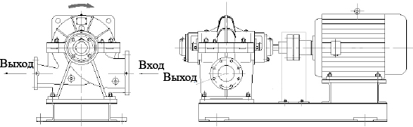
2) направление перекачивания жидкости - против часовой стрелки, если смотреть со стороны мотора (смотрите рисунок ниже).
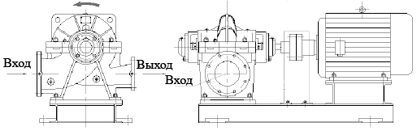

8. Установка насоса.
 | Установку и подключение насоса должен производить квалифицированный специалист. Источник питания, к которому подключается насос, должен иметь заземление и УЗО! Помните, что мороз может повредить насос и трубопроводы!
1. Перед установкой насоса проверьте состояние частей корпуса на отсутствие механических повреждений! Насос должен быть установлен в сухом, хорошо вентилируемом, защищенном от воздействия дождя, снега, прямых солнечных лучей, отрицательных температур помещении, имеющем достаточно места для осуществления работ по техническому обслуживанию насоса. Обеспечьте надежное крепление входного и выходного трубопроводов в непосредственной близости от насоса. Входной и выходной трубопроводы должны иметь перекрывающие их вентили.
2. Насос и мотор должны быть установлены на бетонный фундамент и надежно закреплены на нем. Фундамент должен иметь ровную, строго горизонтальную плоскость! Горизонтальность плоскости фундамента проверяется при помощи строительного уровня.
3. Проверьте соосность валов насоса и мотора строительным уровнем, в случае необходимости выровняйте их оси.
4. Для обеспечения эффективной работы насоса входной трубопровод должен быть как можно короче, иметь не более одного изгиба, герметичен и надежно зафиксирован.
5. Внимание! Всегда следите за падением уровня воды во время работы насоса, всасывающий патрубок входного трубопровода всегда должен находиться ниже поверхности воды.
6. Крепежные соединения входного и выходного трубопроводов должны быть герметичны, трубопровод должен иметь как можно меньше соединений коленчатого типа! При наличии более двух соединений коленчатого типа всасывание воды будет затруднено или невозможно. Внимание! Каждое коленчатое соединение во входном или выходном трубопроводе уменьшает высоту подъема и высоту всасывания насоса.
7. Диаметр входного трубопровода должен быть больше или равным диаметру входного отверстия насоса, чтобы избежать гидравлических потерь, уменьшающих его производительность.
8. Если длина входного трубопровода превышает 10м, или высота превышает 4м, то его диаметр должен быть больше диаметра входного отверстия насоса. Внимание! Обращайте внимание на герметичность всех соединений во входном и выходном трубопроводах - даже небольшой подсос воздуха или течь во входном трубопроводе резко сокращает производительность и высоту всасывания насоса, в выходном – производительность и высоту подъема.
10. Убедитесь, что во время установки трубопроводов корпус насоса не нагружается их весом!
9. Ввод в эксплуатацию.
 | Не прикасайтесь к корпусу работающего насоса, это может привести к ожогу или удару электрическим током. Любое техническое обслуживание насоса или трубопроводов разрешено производить только после отключения мотора насоса от сети электропитания! Не включайте насос, прежде чем насосная камера не заполнена водой! Не прикасайтесь к насосу, если не прошло более 5 минут после его выключения. Насос может сильно нагреваться в процессе работы! Будьте осторожны!
1. Прежде чем присоединить мотор к насосу, проверьте направление вращения вала мотора. Направление вращения вала должно соответствовать стрелке на корпусе насоса! Убедитесь, что вал насоса вращается свободно.
2. Закройте вентиль выходного трубопровода.
3. Перед первым запуском заполните насосную камеру жидкостью для перекачивания. Внимание! Не включайте насос прежде, чем насосная камера не заполнена водой! Допускается пробное включение насоса с незаполненной водой насосной камерой длительностью не более 10 секунд. Запрещено включать насос более чем на 10 секунд без предварительного заполнения насосной камеры водой! Это приведет к быстрому износу сальников, потере ими герметичности. Сальник насоса является быстроизнашивающейся деталью, особенно если насос иногда работает без воды. При появлении течи из сальника Вам необходимо немедленно заменить изношенный сальник! Признаками негерметичности сальника являются: течь из насоса, появление шума подшипников.
4. Включите питание мотора насоса и плавно откройте вентиль выходного трубопровода, убедившись, что насос работает должным образом. Внимание! Максимальная продолжительность работы насоса с закрытым выходным вентилем составляет 3 минуты!
5. Во избежание «размораживания» корпусных деталей насоса в осенне-зимний период, если насос установлен в неотапливаемом помещении или долго не будет эксплуатироваться, полностью слейте воду из насосной камеры и трубопроводов. Перед следующим запуском насоса, прежде чем включить его, наполните насосную камеру жидкостью. После этого насос можно использовать. Внимание! Если температура окружающей среды опускается ниже +4°С, необходимо принять соответствующие меры для защиты насоса и трубопроводов от замерзания воды в них.
6. Если Вы не будете использовать насос в течение длительного времени, воду с него необходимо сливать.
7. Избегайте попадания осадков на мотор насоса. Это приведет к его поломке.
9. Если мотор перегрелся, немедленно отключите его от источника питания и устраните причину, вызвавшую перегрев. Признаками перегрева мотора, кроме его высокой температуры, являются падение производительности, нехарактерный шум, запах горящей изоляции. В случае несвоевременного устранения причин, вызывающих перегрев мотора, мотор насоса выйдет из строя!
10. ЗАПРЕЩАЕТСЯ: 1) эксплуатировать насос при возникновении во время его работы хотя бы одной из следующих неисправностей: появление запаха и/или дыма, характерного для горящей изоляции; высокий уровень шума при работе; появление трещин в корпусных деталях; 2) эксплуатировать насос внутри резервуаров и в помещениях с взрывоопасными и легковоспламеняющимися веществами; 3) подключать насос с неисправным мотором к электросети; 4) производить ремонт насоса самостоятельно в гарантийный период.
9.1. Выключение насоса.
1. Плавно закройте вентиль выходного трубопровода.
2. Отключите питание мотора насоса.
3. Если насос установлен в помещении с температурой воздуха ниже +4˚С, слейте воду из насосной камеры.
10. Техническое обслуживание.
Любое техническое обслуживание насоса или трубопроводов разрешено проводить только после отключения мотора насоса от сети электропитания!
1. Во время включения и эксплуатации насоса отслеживайте показания приборов измерения давления (не входят в комплект поставки). Давление в системе водоснабжения не должно превышать максимально допустимого давления – 16 бар. Избегайте перегрева, течей, вибраций и посторонних шумов. При появлении указанных неисправностей необходимо незамедлительно прекратить эксплуатацию насоса и принять меры по их устранению.
2. Максимальная рабочая температура подшипников составляет +80˚С. Перегрев подшипников может возникать из-за неправильно подобранного мотора, эксплуатации насоса в нештатном режиме, высокой температуре в помещении, в котором установлен насос и т. д. Избегайте перегрева подшипников!
11. Меры предосторожности.
1. Для правильной и безопасной эксплуатации насоса внимательно прочтите данное руководство по эксплуатации и строго придерживайтесь его требований.
2. Во избежание несчастных случаев не прикасайтесь к мотору насоса во время его работы.
3. Не допускайте попадания воды на мотор насоса, а также его погружения в воду.
4. Не допускайте закрытия вентиляционных отверстий насоса, наличия преград для поступления воздуха необходимого для охлаждения мотора насоса.
5. Когда температура окружающей среды ниже +4℃ или если насос долго не будет использоваться, слейте жидкость из насосной камеры насоса и трубопроводной системы!
6. Насос и мотор должны быть надежно закреплены.
7. Насос необходимо эксплуатировать в строгом соответствии с предназначением и расчетными номинальными параметрами.
8. Убедитесь, что во время обслуживания мотор насоса отключен от электрической сети.
9. Производитель не несет ответственность за несчастный случай или повреждение насоса, вызванные его неправильной эксплуатацией или несоблюдением описанных в данном руководстве требований.
12. Хранение.
Если Вы не будете использовать насос в течение длительного времени, жидкость из него необходимо полностью слить. Храните насос в хорошо проветриваемом, сухом, защищенном от мороза, влаги и прямых солнечных лучей помещении при температуре от 0°С до +40°С. Избегайте попадания воды на внешние детали насоса. Это приведет к его поломке.
13. Возможные неисправности и способы их устранения.
Все работы с насосом производите после отключения мотора от сети электропитания!
Возможная неисправность | Причина | Устранение неисправности
Насос не перекачивает жидкость. Показания манометра и вакуумметра не стабильны. | Насосная камера насоса недостаточно заполнена жидкостью. | Заполните насосную камеру насоса жидкостью.
 | Входной трубопровод негерметичен. | Обеспечьте герметичность входного трубопровода.
 | Входной трубопровод засорился или  высота всасывания превышает допустимое значение. | Очистите входной трубопровод или уменьшите высоту всасывания.
Насос не перекачивает жидкость, но манометр на выходном трубопроводе показывает давление. | Неверное направление вращение вала. | Поменяйте две фазы питания мотора насоса местами.
 | Крыльчатка засорена. | Устраните засор.
Низкая производительность насоса. | Изношено компенсационное кольцо. | Замените компенсационное кольцо.
Низкая производительность насоса. | Насосная камера засорена. | Устраните засор насосной камеры насоса.
Избыточное энергопотребление насоса. | Изношена крыльчатка. | Замените крыльчатку (обратитесь в гарантийную мастерскую).
Избыточное энергопотребление насоса. | Насос работает с избыточной производительностью. | Уменьшите производительность насоса, частично перекрыв вентиль на выходном трубопроводе.
Насос издает посторонний шум. | Насос работает с избыточной производительностью. | Уменьшите производительность насоса, частично перекрыв вентиль на выходном трубопроводе.
Насос издает посторонний шум. | Засор во входном трубопроводе. | Очистите входной трубопровод.
Насос издает посторонний шум. | Высота всасывания превышает допустимое значение. | Уменьшите высоту всасывания.
Насос издает посторонний шум. | Входной трубопровод негерметичен. | Проверьте и произведите герметизацию входного трубопровода.
Насос издает посторонний шум. | Температура перекачиваемой жидкости выше максимально допустимой. | Убедитесь, что температура перекачиваемой жидкости соответствует параметрам насоса.
Подшипники перегреваются. | Вал мотора и вал насоса не соосны. | Отрегулируйте положение муфты, обеспечьте соосность валов мотора и насоса.
Подшипники перегреваются. | Подшипники повреждены или изношены. | Замените подшипники.
Повышена вибрация при работе насоса. | Вал мотора и вал насоса не соосны. | Отрегулируйте положение муфты, обеспечьте соосность валов мотора и насоса.
Внимание! Устранение неисправностей, связанных с разборкой насоса необходимо производить только в гарантийной мастерской в течение гарантийного периода!

14. Гарантийные обязательства.
- Гарантийный срок хранения – 12 месяцев.
- Гарантийный срок эксплуатации – 12 месяцев с даты продажи, но при отсутствии на паспорте штампа с указанием даты продажи, гарантийный срок исчисляется с даты изготовления (окончательный срок гарантии устанавливается непосредственно продавцом, но не может превышать 12 месяцев). Претензии не принимаются во всех случаях, указанных в гарантийном талоне, при отсутствии даты продажи и штампа магазина (росписи продавца) в данном руководстве по эксплуатации, отсутствии гарантийного талона. Гарантийные обязательства не распространяются на неисправности изделия, возникшие в результате: 1) несоблюдения пользователем предписаний данного руководства по эксплуатации, механического повреждения, вызванного внешним ударным или любым иным воздействием, использования изделия не по назначению; 2) стихийного бедствия, действия непреодолимой силы (пожар, несчастный случай, наводнение, удар молнии и др.), неблагоприятных атмосферных и иных внешних воздействий на изделие, например, таких как: перегрев, размораживание, агрессивные среды и т.д.; 3) использования некачественных расходных материалов и запчастей, наличия внутри изделия посторонних предметов; 4) вскрытия мотора или ремонта вне уполномоченного сервисного центра, к безусловным признакам которых относятся: сорванные гарантийные пломбы, заломы на шлицевых частях крепежных винтов, частей корпуса и т.п., модификация изделия; 5) на принадлежности, запчасти, вышедшие из строя вследствие нормального износа и расходные материалы, такие как: уплотнительные прокладки, сальники, крыльчатка и т. д. Гарантийный ремонт не производится, если деталь, которая подлежит замене, является быстроизнашивающейся!; 6) ненадлежащего обращения при эксплуатации, хранении и обслуживании (наличие ржавчины и минеральных отложений, засоры, забивание внутренних и внешних полостей изделия песком, грязью и т.д.). Изготовитель обязуется в течение гарантийного срока эксплуатации безвозмездно исправлять дефекты продукции или заменять ее, если дефекты не возникли вследствие нарушения покупателем правил пользования продукцией или правил ее хранения. Гарантийный ремонт (безвозмездное устранение недостатков/поломки) изделия производится по предъявлении гарантийного талона, а послегарантийный – платно, в специализированных ремонтных мастерских. Изготовитель не принимает претензии на некомплектность и механические повреждения изделия после его продажи.
Продавец:
Дата продажи______________________________________________________
Срок действия гарантии____________________________________________
Предприятие торговли (продавец)____________________________________
Место для печати (росписи)_________________________________________
Покупатель:_______________________________________________________
С условиями и сроком гарантии, предложенными продавцом и комплекте, претензий к внешнему виду не имею. указанными в гарантийном талоне, согласен. Изделие проверено и является исправным на момент покупки, изделие получено в полном
(Место для росписи покупателя)_____________________________________
Наша компания также рада предложить Вам широкий ассортимент других насосов:
